---电工电子复习题第四套A---

一、单项选择题（在下列各题中，将唯一正确的答案代码填入横线上。本大题共60分，共计30小题，每小题2分）
1. 图 1 所 示 电 路 的 等 效 电 压 源 电 路 如 图 2 所 示。则 图 2 中 的 US 和 R0 的 值 分 别 为( )。
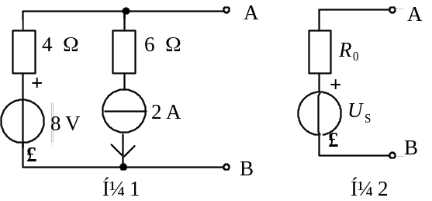
A.16 V，2.4 Ω B.0 V ，2.4 Ω C.0 V，4 Ω
2. 收 音 机 原 调 谐 至 600 kHz，现 在 若 要 收 听 1 200 kHz 电 台 的 节 目，则 可 变 电 容 的 电 容 量 应 调 至 原 来 的 ( )。
A.2 倍 B. 倍 C. 倍
3. 三 个 R = 10 Ω 的 电 阻 作 三 角 形 连 接，已 知 线 电 流 I l = 22 A，则 该 三 相 负 载 的 有 功 功 率 P = ( )。
A.4.84 kW B.14.5 kW C.8.38 kW
4. 绕 线 式 三 相 异 步 电 动 机 在 负 载 不 变 的 情 况 下，若 增 加 其 转 子 电 路 的 电 阻，则 转 速 将
A.增 加 B.降 低 C.不 变
5. 在 图 示 的 控 制 电 路 中，SB 是 按 钮，KM 是 接 触 器，KT 是 时 间 继 电 器。在 按 动 SB2 后 的 控 制 作 用 是( )。
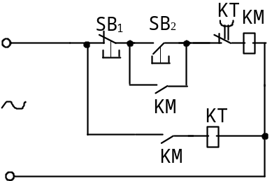
A.KM 和 KT 通 电 动 作，进 行 到 一 定 位 置 后 KT 切 断 KM
B.KT 通 电 动 作，经 过 一 定 时 间 后 KT 接 通 KM
C.KM 和 KT 线 圈 同 时 通 电 动 作，经 过 一 定 时 间 后 KT 切 断 KM，随 后 KT 也 断 电
6. 电 弧 对 人 体 的 烧 伤 属 于( )。
A.电 击 B.烧 伤 C.电 伤
7. 图 示 电 路 中，对 负 载 电 阻 RL 而 言，点 划 线 框 中 的 电 路 可 用 一 个 等 效 电 源 代 替，该 等 效 电 源 是( )。
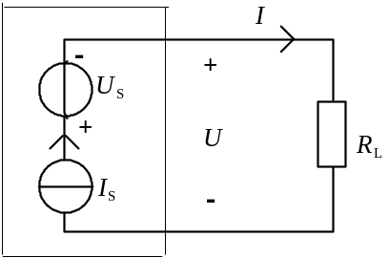
A.理 想 电 压 源 B.理 想 电 流 源 C.不 能 确 定
8. 对 称 三 相 电 路 的 有 功 功 率 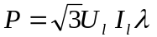，功 率 因 数 角 ϕ 为 ( )。
A.相 电 压 与 相 电 流 的 相 位 差 角
B.线 电 压 与 线 电 流 的 相 位 差 角
C.阻 抗 角 与 30之 差
9. 图 示 电 路 中，已 知 US ＝ 6 V，A 点 的 电 位 是 ( )。
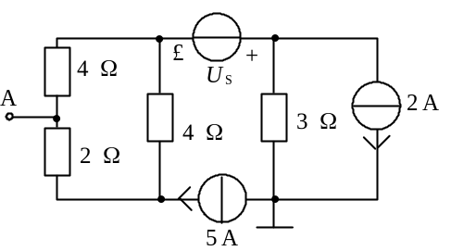
A.23 V B.11 V C.−11 V
10. 图 示 控 制 电 路 的 作 用 是 ( )。

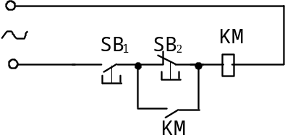
A.按 一 下 SB1 ，接 触 器 KM 通 电，并 连 续 运 行
B.按 住 SB1 ，KM 通 电，松 开 SB1 ，KM 断 电，只 能 点 动
C.按 一 下 SB2 接 触 器 KM 通 电，并 连 续 运 行。
11. 在 中 点 不 接 地 的 三 相 三 线 制 低 压 供 电 系 统 中，为 了 防 止 触 电 事 故，对 电 气 设 备 应 采 取 ( ) 措 施 。
A.保 护 接 地 B.保 护 接 中(零) 线 C.保 护 接 中 线 或 保 护 接 地
12. 有 额 定 电 压 UN ＝ 220 V、额 定 功 率 分 别 为 100 W 和 25 W 的 两 只 白 炽 灯 泡 ，将 它 们 串 联 后 接 在 220 V 的 电 源 上，它 们 的 亮 度 情 况 是( )。
A.PN =100 W 的 白 炽 灯 泡 亮 B.PN = 25 W 的 白 炽 灯 泡 亮
C.两 只 白 炽 灯 泡 亮 度 一 样
13. 某 三 角 形 连 接 的 三 相 对 称 负 载 接 于 三 相 对 称 电 源， 线 电 流 与 其 对 应 的 相 电 流 的 相 位 关 系 是 ( )。
A.线 电 流 导 前 相 电 流 30° B.线 电 流 滞 后 相 电 流 30°
C.两 者 同 相
14. 在 起 动 重 设 备 时 常 选 用 的 异 步 电 动 机 为 ( ) 。
A.鼠 笼 式 B.绕 线 式 C.单 相
15. 在 图 示 电 路 中，接 触 器 KM1 和 KM2 均 已 通 电 动 作，此 时 若 按 动 按 钮 SB3 ，则( )。
(
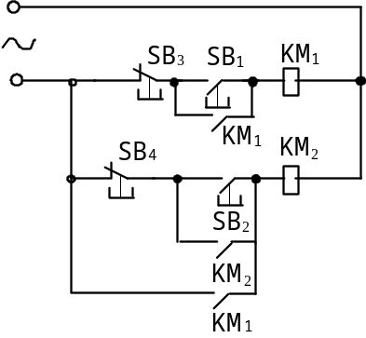
A.接 触 器 KM1 和 KM2 均 断 电 停 止 运 行
B.只 有 接 触 器 KM1 断 电 停 止 运 行
C.只 有 接 触 器 KM2 断 电 停 止 运 行
16. 图 示 为 电 灯 EL 和 单 刀 开 关 S 在 380 / 220 V 三 相 四 线 制 供 电 系 统 中 与 电 源 的 三 种 连 接 法，其 中 正 确 的 接 法 是 ( ) 。
A.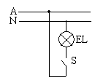 B.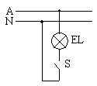 C.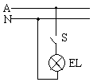
17. 在 图 示 电 路 中，电 源 电 压 U = 30 V，电 阻 R = 15 Ω，则 电 流 I 值 为 ( )。
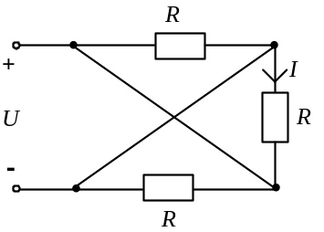
A.6 A B.−2 A C.4 A
18. 对 称 星 形 负 载 接 于 三 相 四 线 制 电 源 上，如 图 所 示。 若 电 源 线 电 压 为 380 V，当 在 D 点 断 开 时，U1 为 ( )。
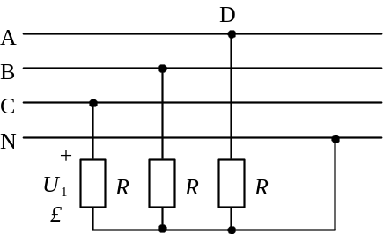
A.220 V B.380 V C.190 V
19. 三 相 鼠 笼 式 异 步 电 动 机 的 负 载 越 大，其 转 差 率 s ( ) 。
A.越 大 B.不 变 C.越 小
20. 在 电 动 机 的 继 电 器 接 触 器 控 制 电 路 中，零 压 保 护 的 功 能 是( )。
A.防 止 电 源 电 压 降 低 烧 坏 电 动 机
B.防 止 停 电 后 再 恢 复 供 电 时 电 动 机 自 行 起 动
C.实 现 短 路 保 护
21. 供 电 系 统 中 保 护 接 地 应 用 在 ( )。
A.中 点 接 地 的 三 相 四 线 制 B.中 点 不 接 地 的 三 相 三 线 制
C.三 相 三 线 和 三 相 四 线 制
22. 在 图 示 电 路 中，当 开 关 S 闭 合 时 A 点 的 电 位 VA ( )。
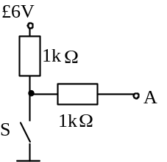
A.−3 V B.3 V C.0 V
23. R，L，C 串 联 电 路 发 生 谐 振 时，个 别 元 件 上 的 电 压 有 效 值 ( ) 超 过 电 源 电 压 有 效 值。
A.可 能 B.不 可 能 C.一 定
24. 某 三 相 电 源 的 电 动 势 分 别 为 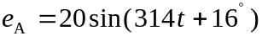V，eB = 20 sin (314 t －104°) ， 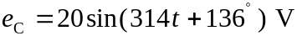，当 t = 13 s 时，该 三 相 电 动 势 之 和 为 ( )。
A.20 V B.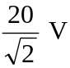 C.0 V
25. 额 定 电 压 为380 /220 V 的 三 相 异 步 电 动 机，在 接 成 Υ 形 和 接 成 Δ 形 两 种 情 况 下 运 行 时，其 额 定 输 出 功 率 PY 和 PΔ 的 关 系 是 ( ) 。
A.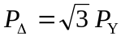 B.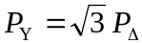 C.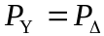
26. 在 图 示 控 制 电 路 中，SB 是 按 钮，KM 是 接 触 器，KM1 控 制 辅 电 动 机 M1 ，KM2 控 制 主 电 动 机 M2 ，且 两 个 电 动 机 均 已 起 动 运 行，停 车 操 作 顺 序 必 须 是( )。
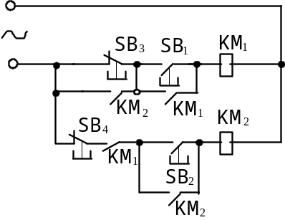
A.先 按 SB3 停 M1 ，再按 SB4 停 M2 B.先 按 SB4 停 M2 ，再按 SB3 停 M1
C.操 作 顺 序 无 限 定
27. 图 示 的 控 制 电 路 中，SB 为 按 钮，KM 为 交 流 接 触 器，若 按 动 SB1 ，试 判 断 下 面 的 结 论 哪 个 是 正 确 的( )。
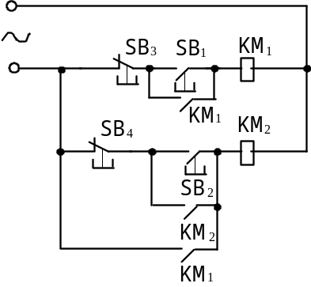
A.只 有 接 触 器 KM1 通 电 动 作 B.只 有 接 触 器 KM2 通 电 动 作
C.接 触 器 KM1 通 电 动 作 后 KM2 跟 着 通 电 动 作
28. 已 知 图 1 中 R = 10 Ω ，图 2 中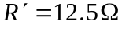，当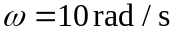 时，图 1 电 路 与 图 2 电 路 等 效，则 图 1 中 L 及 图 2 中 为( )。
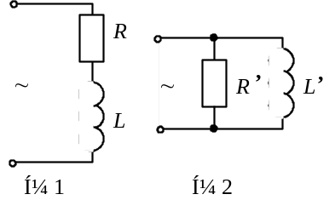
A.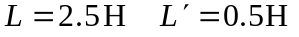 B.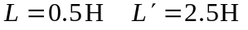 C.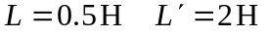
29. 图 示 电 路 中，R = XL= XC= 1 Ω，则 电 压 表 的 读 数 为 ( )。
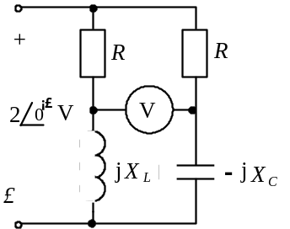
A.0 B.1 C.2
30. 在 R，L，C 串 联 电 路 中，总 电 压 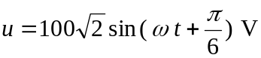，电 流
i = 10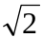sin(ωt+) A，ω=1 000 rad / s，L = 1 H，则 R，C 分 别 为 ( )。
A.10 Ω，1 μF B.10 Ω，1 000 μF C.0.1 Ω，1 000 μF

二、非客观题（本大题共40分，共计5小题。）
31.（5分）
已 知 图 示 电 路 中 的 B 点 开 路。求 B 点 电 位。
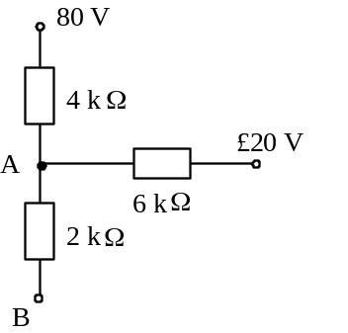
32.（9分）
已 知 电 路 中 某 元 件 的 电 压 u 和 电 流 i 分 别 为 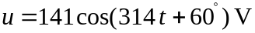，
i = 7sin ( 314 t－120°) A。问：(1) 元 件 的 性 质；(2) 元 件 的 复 阻 抗；(3) 储 存 能 量 的 最 大 值。
33.（9分）
图 示 为 星 形 连 接 的 三 相 对 称 电 源，证 明 其 线 电 压 Ul 和 相 电 压 Up 的 比 值 为 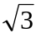。
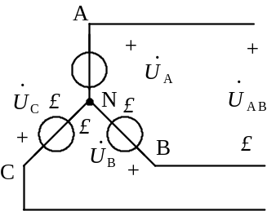
34.（9分）
Y801－2 型 三 相 异 步 电 动 机 的 额 定 数 据 如 下：UN = 380 V， IN = 1.9 A，
PN = 0.75 kW，nN = 2 825 r / min，λN = 0.84，Υ 形 接 法。求：(1) 在 额 定 情 况 下 的 效 率ηN 和 额 定 转 矩 TN ；(2) 若 电 源 线 电 压 为 220 V，该 电 动 机 应 采 用 何 种 接 法 才 能 正 常 运 转？此 时 的 额 定 线 电 流 为 多 少 ？
35.（8分）
图 示 为 电 动 机 M1 和 M2 的 联 锁 控 制 电 路。试 说 明 M1 和 M2 之 间 的 联 锁 关 系，并 问 电 动 机 M1 可 否 单 独 运 行? M1 过 载 后M2 能 否 继 续 运 行?
